INFORME TRIMESTRAL DE ACTIVIDADES DE
ENERO, FEBRERO Y MARZO DE 2022

El presento informe de actividades trimestral corresponde a los meses de Enero, Febrero y Marzo de 2022, en cumplimiento del artículo 8 fracción VI inciso l) de la Ley de Transparencia y Acceso a la Información Pública del Estado de Jalisco y sus Municipios.

Puntualizo las actividades que he realizado como parte de mis facultades y obligaciones conferidas conforme a los artículos 49 y 50 de la Ley del Gobierno y la Administración Pública, así como lo relativo al Reglamento Interior del Municipio de Zapotlán el Grande, Jalisco, consistente en la asistencia de las sesiones de Ayuntamiento, elaboración de iniciativas, realización de sesiones de la Comisión Edilicia Permanente de Tránsito y Protección Civil, la cual presido y de las comisiones en las que soy vocal, siendo las Comisiones de Justicia; Desarrollo Agropecuario; Transparencia, Acceso a la Información Pública, Combate a la Corrupcción y Protección de Datos Personales; y Desarrollo Humano, Salud Publica e Higiene y Combate a las Adicciones.

I.- SESIONES DE CABILDO
Participe en 4 sesiones ordinarias, 6 extraordinarias y 4 solemne dentro de las cuales a continuación se enlistan y se hace mención de los principales temas que se discutieron y aprobaron:

Sesión Ordinaria de Ayuntamietno No. 05 de fecha 28 de enero del 2022

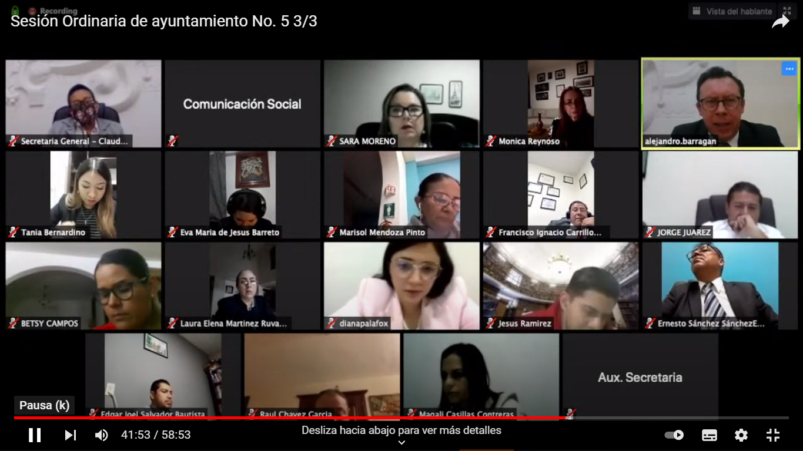

Sesión que se desarrollo en la modalidad a distancia (video conferencia), por registrarse un rebrote en la Pandemia de COVID-19.

Sesión Ordinaria de Ayuntamietno No. 06 de fecha 23 de febrero del 2022

Con voto en contra del Presidente Municipal y la fracción del PT, fue desechada mi iniciativa en Sesión de Ayuntamiento, que proponía enviar atento exhorto al titular del O.P.D. Sapaza para que ejecutará las acciones necesarias que solucionara de manera inmediata la problemática del escurrimiento de aguas residuales, que se vierten en el río Chuluapan a un costado de la colonia Azaleas, la cual se va directo a la laguna, provoca contaminación, representa un foco de infección para ciudadanos de la colonia azaleas y sus alrededores y afecta a cultivos de legumbres, berries y hortalizas.

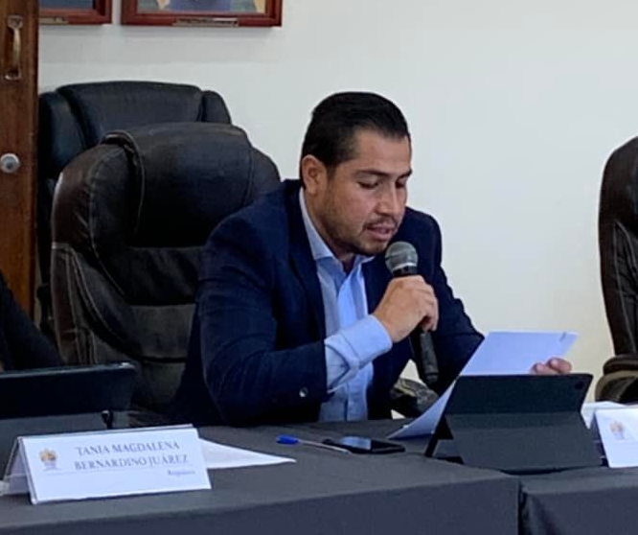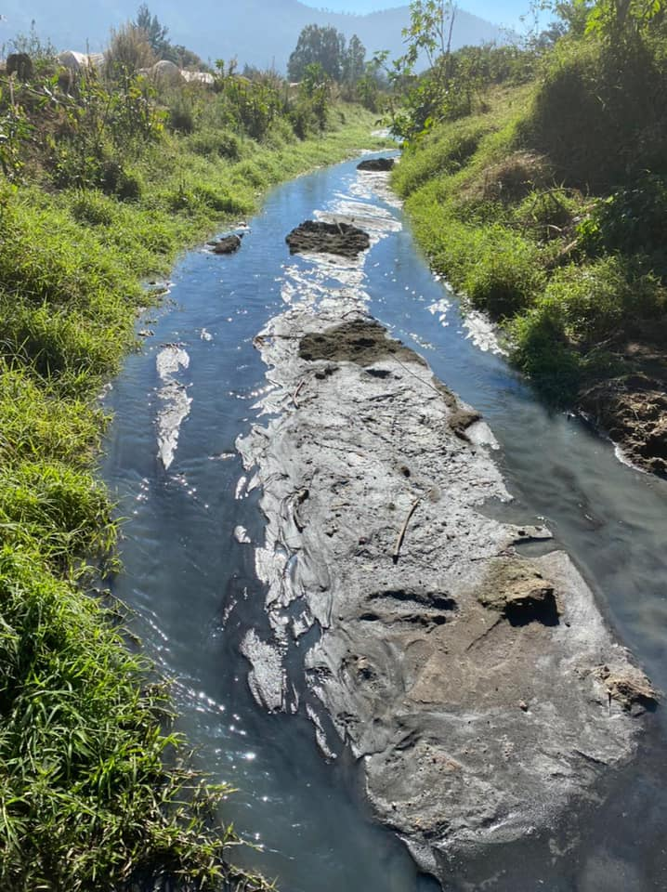

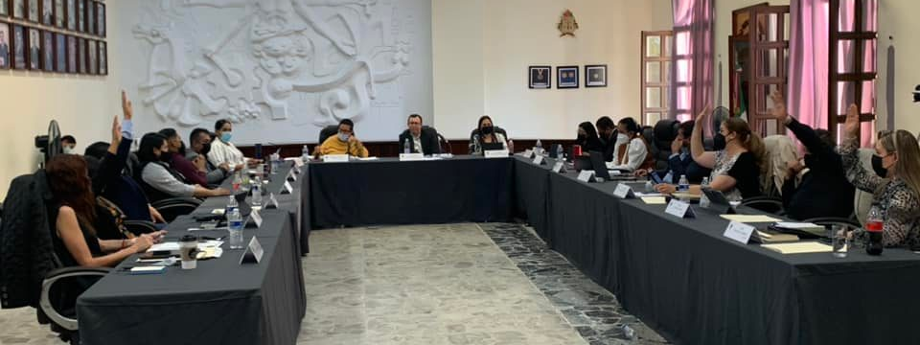

Sesión Ordinaria de Ayuntamietno No. 07 de fecha 03 de marzo del 2022

Eleve al pleno del Ayuntamiento iniciativa donde solicitaba que el titular del DIF realizara una política pública integral para personas en situación de calle o indigencia donde se proponía:

Realizar un censo de las personas en esta situación que se encuentran en el municipio.
Elaborar un protocolo para la Atención física, sanitaria y médica, psicológica y demás consecuente para las personas identificadas en el censo que se encuentren en situación de calle o indigencia.

Disposición de espacios temporales de atención, procuración y prevención de personas en situación de calle o indigencia.

Procurar la reinserción social de las personas en situación de calle o indigencia.

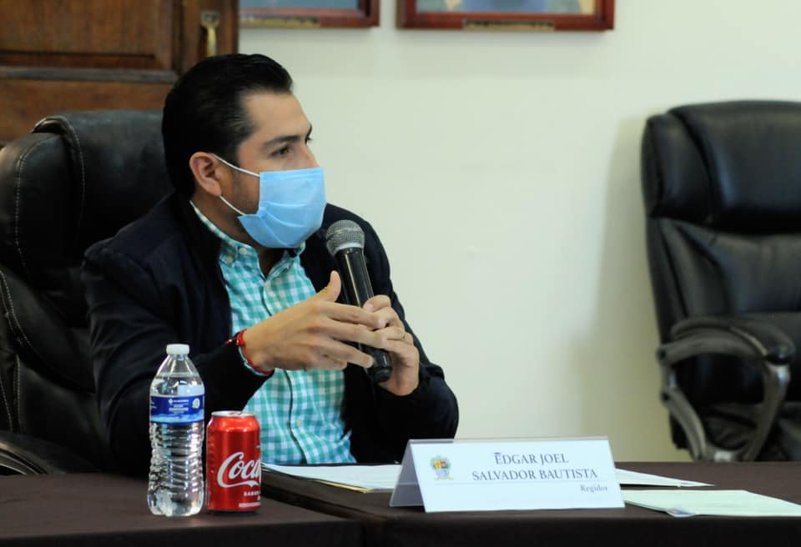

Sesión Ordinaria de Ayuntamietno No. 08 de fecha 22 de marzo del 2022

Sesión Ordinaria de Ayuntamietno No. 09 de fecha 22 de marzo del 2022

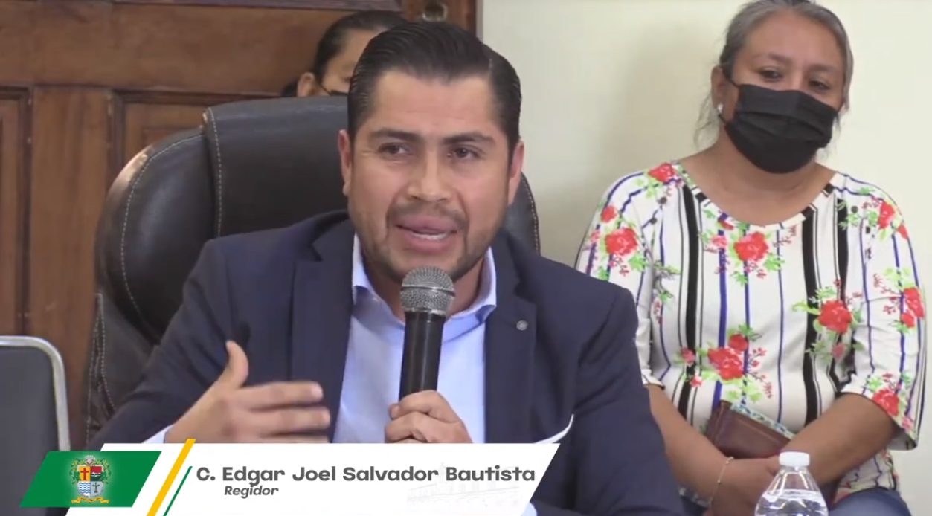

Se aprobó realizar una consulta ciudadana para revisar las rutas del trasporte público en nuestro municipio.

Sesión Extraordinaria de Ayuntamietno No. 10 de fecha 14 de enero del 2022

Sesión que se desarrollo en la modalidad a distancia (video conferencia), por registrarse un rebrote en la Pandemia de COVID-19.

Sesión Extraordinaria de Ayuntamietno No. 11 de fecha 04 de febrero del 2022

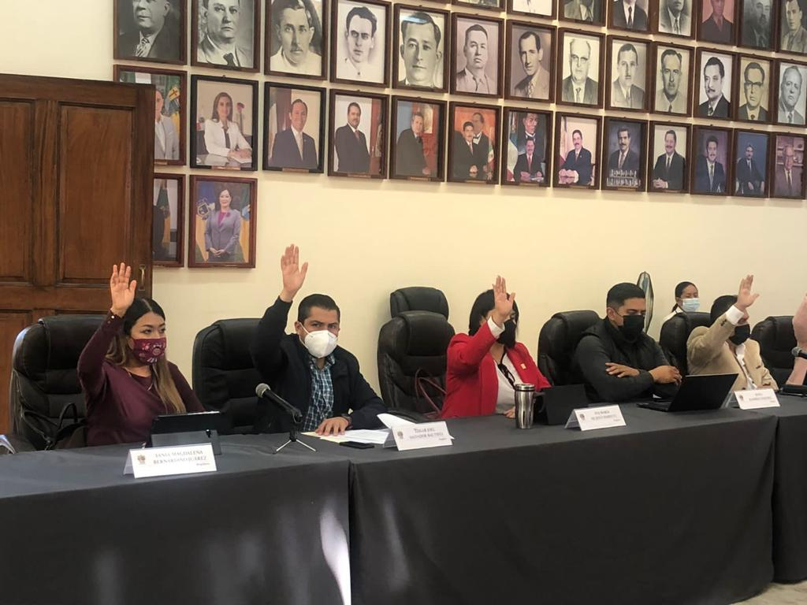

Sesión Extraordinaria de Ayuntamietno No. 12 de fecha 24 de febrero del 2022

Sesión Extraordinaria de Ayuntamietno No. 13 de fecha 11 de marzo del 2022

Sesión Extraordinaria de Ayuntamietno No. 14 de fecha 22 de marzo del 2022

Sesión Extraordinaria de Ayuntamietno No. 15 de fecha 29 de marzo del 2022

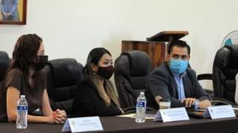
En la última Sesión Extraordinaria de Cabildo acordamos que el Municipio participe en el programa “Barrios de Paz” que ayudará a promover y reforzar las acciones de prevención de violencia, a través de la Secretaría de Igualdad Sustantiva entre Mujeres y Hombres del Gobierno del Estado de Jalisco.

Sesión Solemne de Ayuntamietno No. 06 de fecha 28 de enero del 2022

Sesión que se desarrollo en la modalidad a distancia (video conferencia), por registrarse un rebrote en la Pandemia de COVID-19.

Sesión Solemne de Ayuntamietno No. 07 de fecha 15 de febrero del 2022

En Sesión Solemne del Gobierno de Zapotlán el Grande Don Rubén Fuentes Gasson, fue declarado “Hijo Benemérito Predilecto”, por su trayectoria como compositor y arreglista considerado uno de los autores más importantes de la historia de la música mexicana.

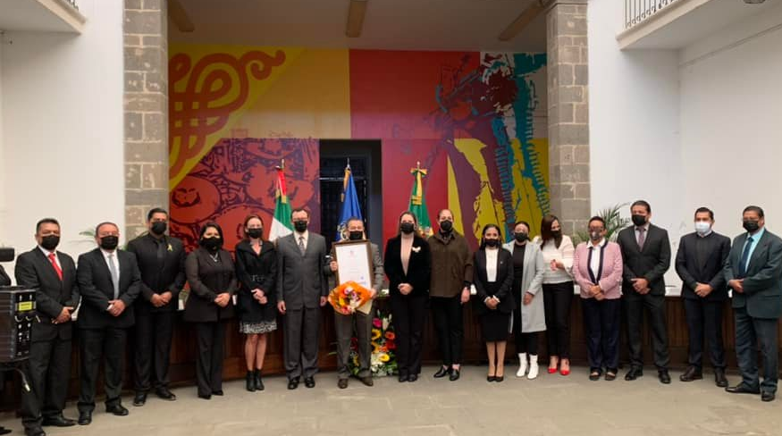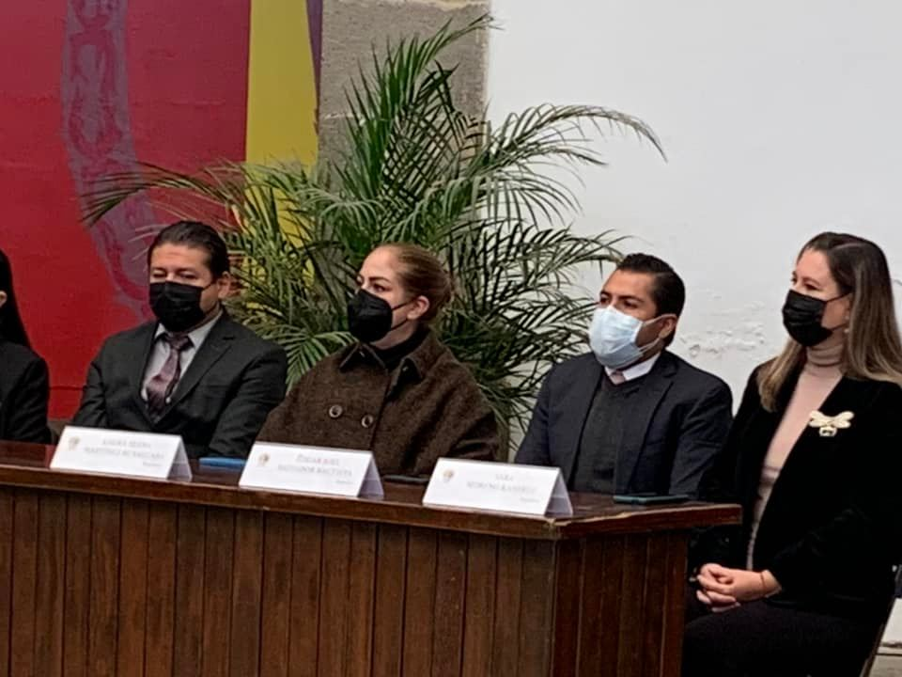

Sesión Solemne de Ayuntamietno No. 08 de fecha 08 de marzo del 2022

En el marco de la Conmemoración del Día Internacional de la Mujer, se entregó la Presea “María Elena Larios” a mujeres zapotlenses destacadas en ámbito cultural, altruista y salud entre otras.

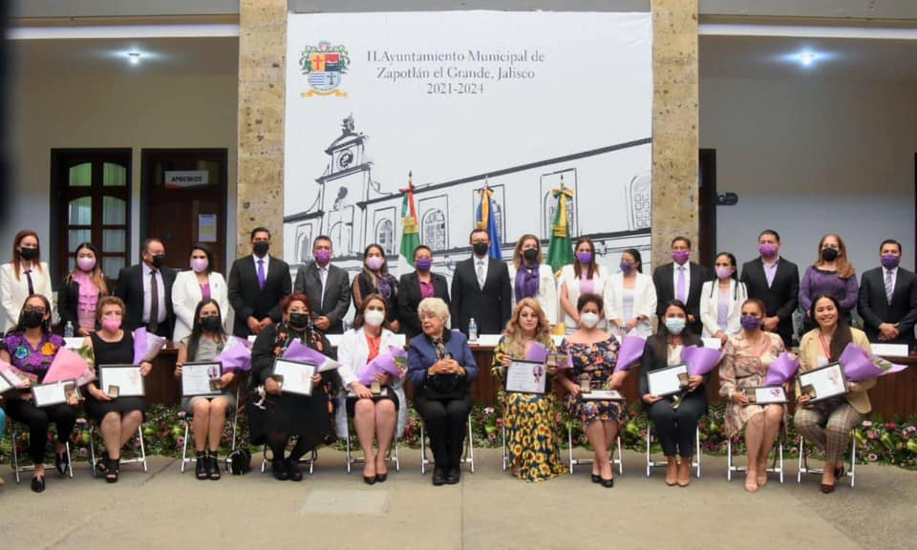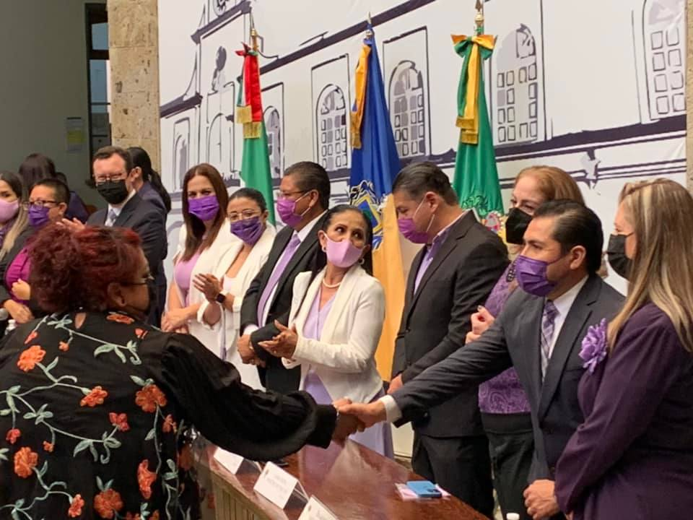

Sesión Solemne de Ayuntamietno No. 09 de fecha 30 de marzo del 2022

Hemos reconocido la vida y obra de María del Carmen Virginia Arreola Zúñiga, quien hoy fue nombrada Hija Ilustre de Zapotlán el Grande.

Esta distinción nos da la oportunidad para impulsar a las nuevas generaciones a que sean un reflejo de estos grandes personajes de la CunaDeGrandesArtistas.

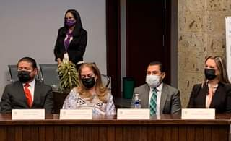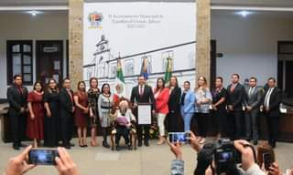

SESIÓN DE COMISIÓN EDILICIA DE TRÁNSITO Y PROTECCIÓN CIVIL

Sesión de Comisión Edilicia Ordinaria No. 3 de fecha 01 de febrero de 2022, Sesión conjunta con la Comisión Edilicia de Reglamentos y Gobernación (Sesión que se encuentra en receso).

Iniciar los trabajos, planeación, estudio y análisis de la propuesta de proyecto de abrogación del Reglamento de Movilidad, Tránsito y Transporte para el Municipio de Zapotlán el Grande, Jalisco y la creación de 4 reglamentos de la Dirección de Tránsito y Movilidad del Ayuntamiento de Zapotlán el Grande, Jalisco.

Sesión de Comisión Edilicia Extraordinaria No. 1 de fecha 18 de enero de 2022

Elección del representante suplente de la Comisión Edilicia Permanente de Tránsito y Protección Civil ante el Consejo Municipal de Giros Restringidos sobre Venta y Consumo de Bebidas Alcohólicas conforme al artículo 6 fracción II del Reglamento del citado consejo.

Dialogo con el Jefe de la Unidad de Protección Civil Municipal de Zapotlán el Grande, Jalisco, Carlos Rubén Chalico Munguía, conforme al artículo 81 fracción III del Reglamento Orgánico de la Administración Pública Municipal de Zapotlán el Grande, Jalisco.

Sesión de Comisión Edilicia Extraordinaria No. 2 de fecha 18 de enero de 2022

Informe de la notificación NOT/52/2021 enviada por la Secretario General del Ayuntamiento Mtra. Claudia Margarita Robles Gómez, que notifica del Punto de Acuerdo aprobado por el Pleno del Ayuntamiento de Zapotlán el Grande en el que se instruye a esta Comisión Edilicia Permanente para que coordine la integración de una Comisión Interdisciplinaria en el Ayuntamiento de Zapotlán el Grande y expertos en materia de vialidad y sociedad civil para que se analice la “Ciclovía Universitaria y Andador Santuario” y se tome en consideración los señalamientos planteados para el efecto de salvaguardar en todo momento la integridad personal de los habitantes y usuarios de dicha ciclovia.

Sesión de Comisión Edilicia Extraordinaria No. 3 de fecha 18 de febrero de 2022

Solicitar prórroga para dictaminar dos puntos de acuerdo turnados por el Pleno del Ayuntamiento por lo que se pondrá a consideración y en su caso aprobación para presentar ante Cabildo los siguientes puntos de acuerdo:

INICIATIVA DE ACUERDO ECONÓMICO QUE SOLICITA PRÓRROGA PARA DICTAMINAR EL ACUERDO TURNADO A LA COMISIÓN EDILICIA DE TRÁNSITO Y PROTECCIÓN CIVIL MEDIANTE SESIÓN ORDINARIA NÚMERO 03 DE FECHA 01 DE DICIEMBRE DEL 2021.

INICIATIVA DE ACUERDO ECONÓMICO QUE SOLICITA PRÓRROGA PARA DICTAMINAR EL ACUERDO TURNADO A LA COMISIÓN EDILICIA DE TRÁNSITO Y PROTECCIÓN CIVIL MEDIANTE SESIÓN ORDINARIA NÚMERO 04 DE FECHA 28 DE DICIEMBRE DEL 2021

SESIONES DE COMISIÓNES EDILICIAS EN LAS QUE PARTICIPO COMO VOCAL.

Sesión de la Comisión de Justicia realizada el 24 de enero de 2022 en la oficina de Sindicatura.

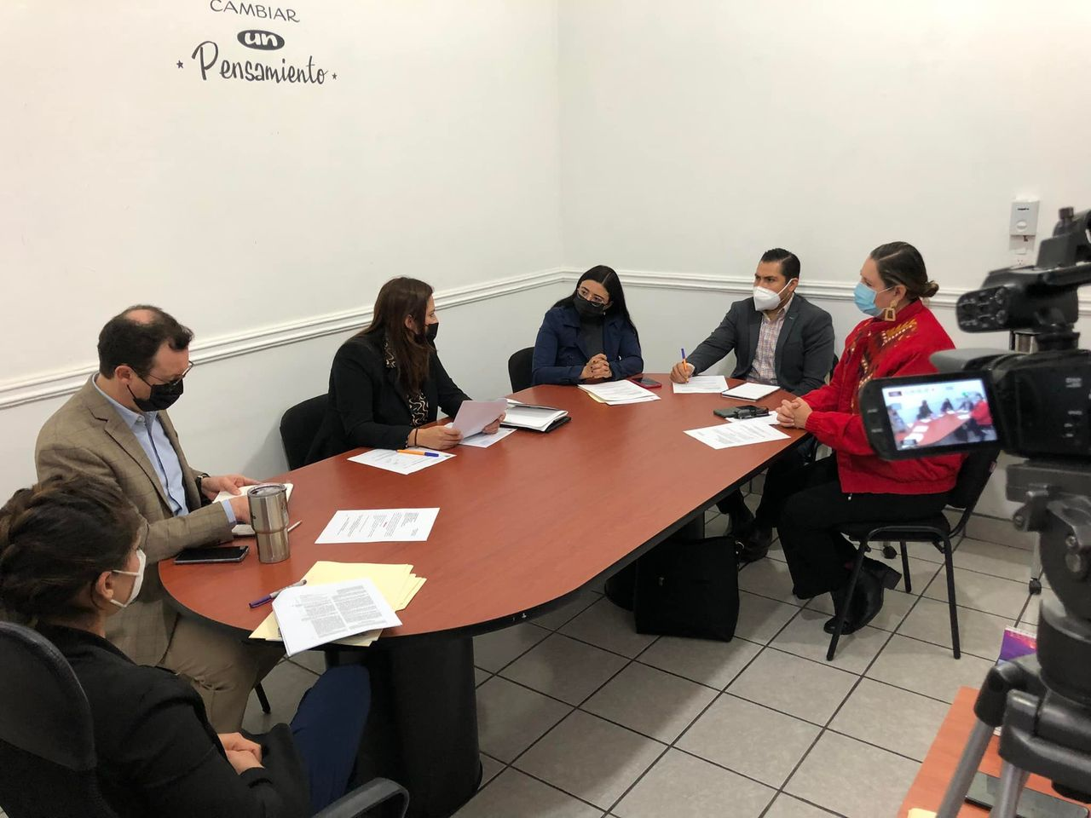

Sesión de la Comisión de Desarrollo Humano, Salud Pública e Higiene y Combate a las Adicciones, realizada el día 24 de enero de 2022, en las instalaciones de la Sala Marielena Larios.
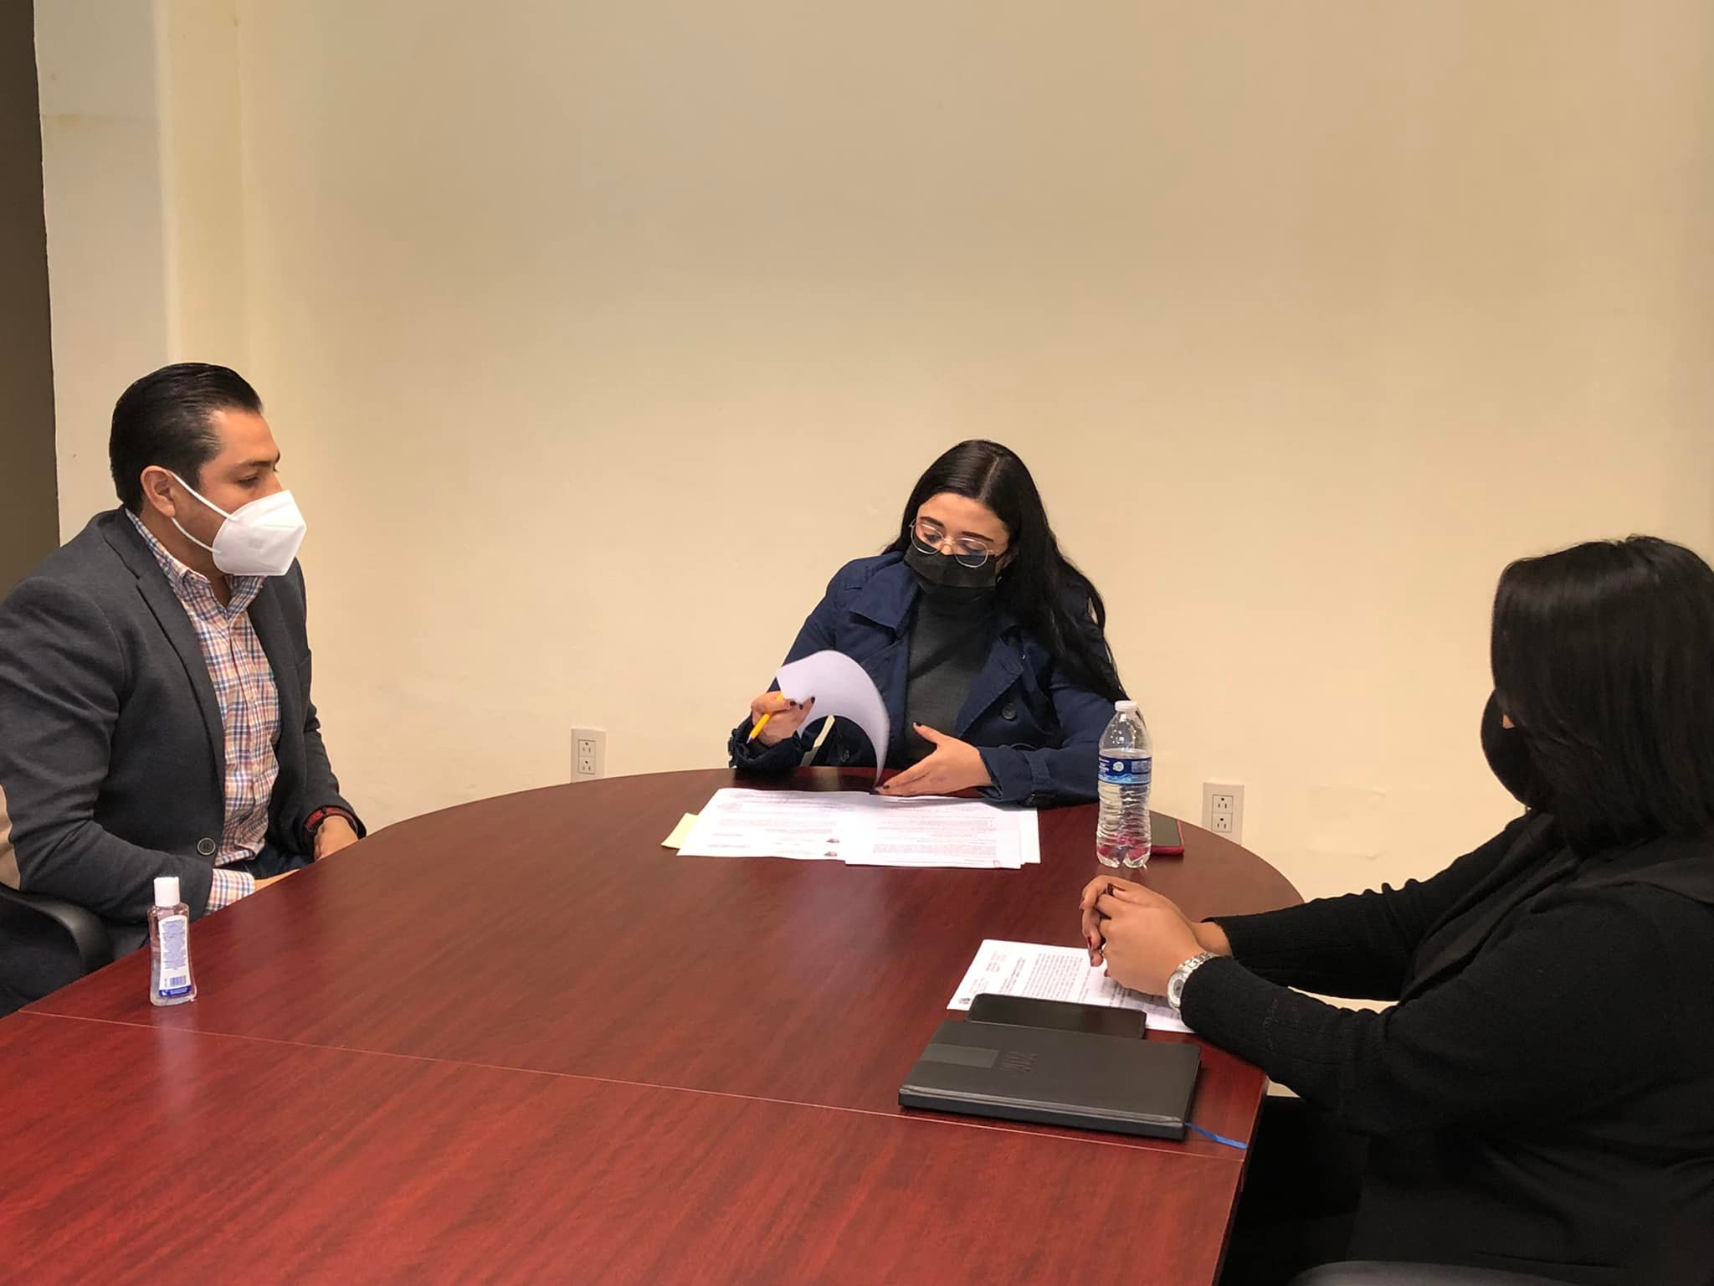

Sesión de la Comisión Transitoria, realizada el 25 de enero de 2022 en la sala Sala Marielena Larios

Se dio continuidad al análisis de factibilidad a la reactivación del Centro de Asistencia de Medio Camino para Mujeres sus Hijas e Hijos en situación de vulnerabilidad y maltrato.
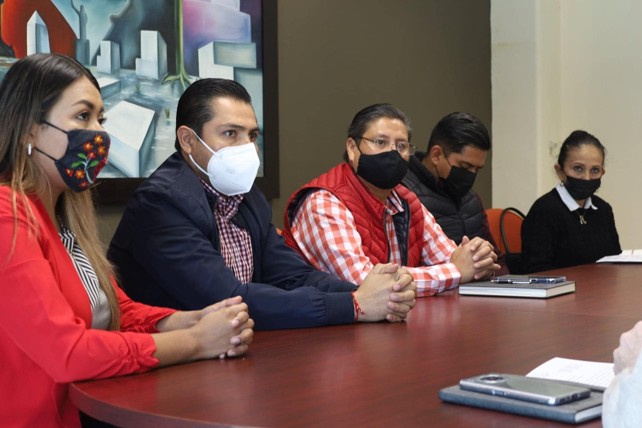

Sesión de la Comisión Edilicia de Administración Pública realizada el 4 de marzo de 2022, con el tema del Reglamento Municipal para el Archibo Municipal

Sesión de la Comisión Edilicia de Administración Pública realizada el 16 de marzo de 2022

Sesión de la Comisión de Desarrollo Humano, Salud Pública e Higiene y Combate a las Adicciones, realizada el día 18 de marzo de 2022, en la sala de Regidores.

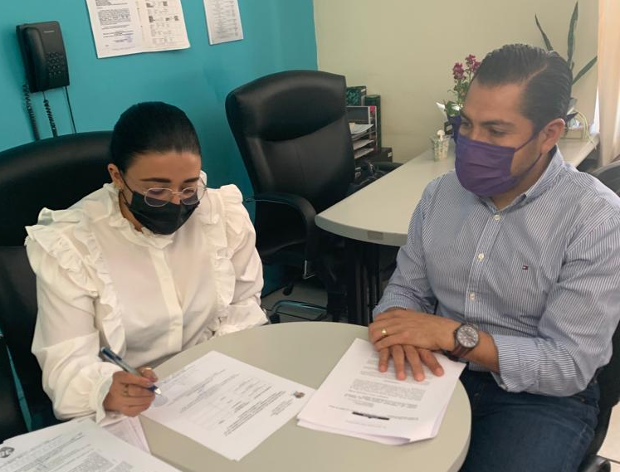

Sesión de la Comisión Edilicia de Obras Públicas realizada el 31 de marzo de 2022

CONSEJOS CONSULTIVOS CIUDADANOS

Segunda Sesión del Consejo Consultivo de Protección Civil y Bomberos del Municipio de Zapotlán el Grande efectuada el 24 de febrero de 2022

Sesión Ordinaria del Consejo Rural Sustentable, realizada el 25 de enero de 2022, en la Casa de la Cultura,

Sesión Ordinaria del Consejo Ciudadano de Tránsito, efectuada el 1 de febrero en la sala Juan S. Vizcaíno.

En esta sesión del Consejo se trataron temas de suma relevancia para la movilidad y transporte de nuestra ciudad como:
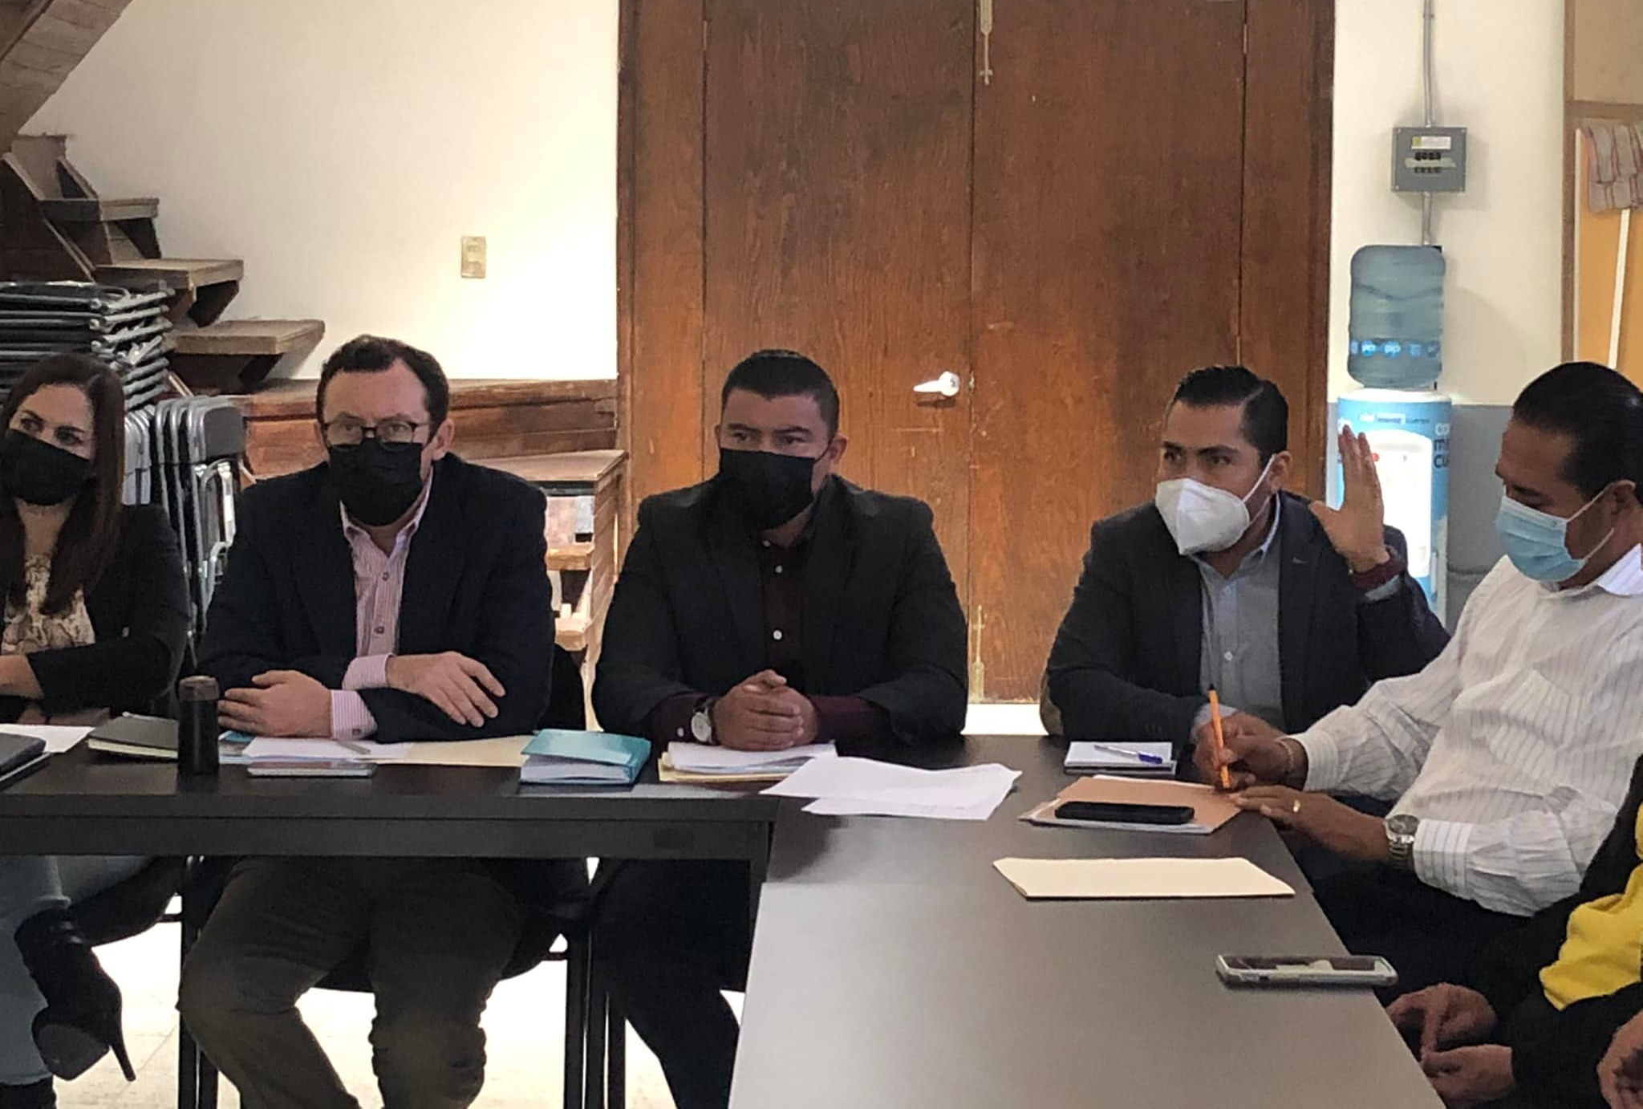
- Darle solución de manera concreta al grave problema que ocasionan los camiones de carga que entran a las colonias y se estacionan en las calles de la ciudad, problema que a pesar de haber presentado una iniciativa ante el pleno del Ayuntamiento no ha tenido solución.
- Se expuso el avance de la mejora de la infraestructura de semáforos de la ciudad, se dio solución al cruce de Periférico con la Av. Pedro Ramírez Vázquez, ahora ya se cuenta con seguridad al dar vuelta con los semáforos con flecha.
- Se propuso que para un mejor desarrollo urbano se incluya al colegio de arquitectos e ingenieros en la planeación del ordenamiento territorial, con el fin de revisar que las próximas vialidades cuenten las especificaciones técnicas y urbanas que requiere nuestra ciudad.

Sesión Ordinaria del Consejo Rural Sustentable, realizada el 29 de marzo de 2022

ACTOS CÍVICOS

87 Aniversario del Dia de la Bandera Nacional, 24 de febrero de 2022 en la Plaza Cívica de la Delegación de Atequizayán.

Conmemoramos con estudiantes, docentes y padres de familia de la Delegación Atequizayan el Aniversario de nuestra Bandera Nacional, ocasión para que ondeemos la Bandera que nos congrega con nuestra historia. Delante de la bandera no hay gobernantes y gobernados; hay sólo, y nada más y nada menos, que mexicanos.

Por eso, mientras nuestra Bandera ondee, mientras nuestro símbolo pueda verse en cada una de nuestras plazas, en cada una de nuestras escuelas, provocando el sentimiento de orgullo que sentimos, el país de nosotros, el país de los mexicanos seguirá existiendo tal y como todos lo queremos y, a final de cuentas, como merecemos.

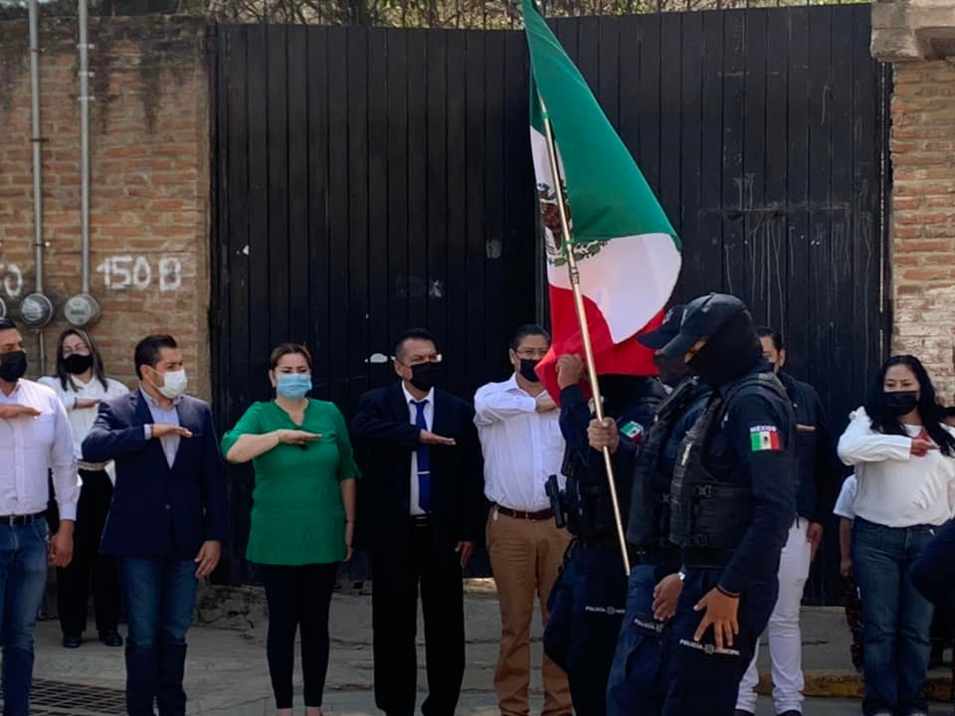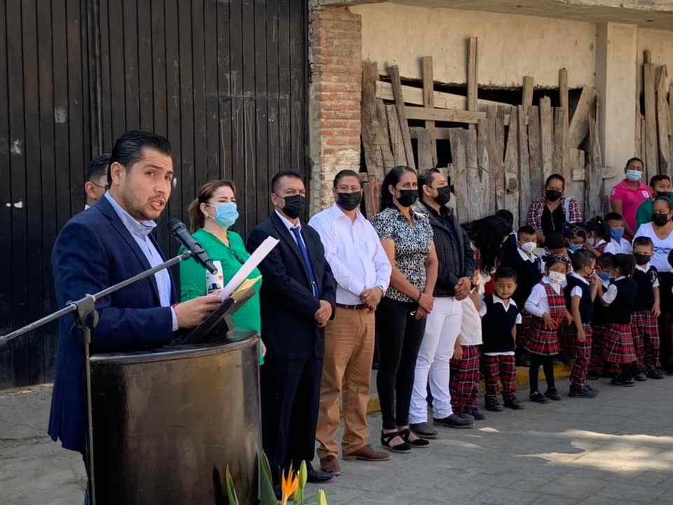

Ceremonia Cívica del 198 Aniversario de la Aprobación del acta constitutiva de la Federación Mexicana (1824), efectuada el 31 de enero de 2022 en la Explanada Benito Juárez del Jardín 5 de Mayo.

Conmemoración de Hijo Ilustre José Ma González de Hermsillo, efectuado el 02 de febrero en la casa de la Cultura

Ceremonia Cívica por el 165 y 105 Aniversario de la Promulgación de las Constituciones de 1857 y 1917, efectuada el 5 de febrero en la explanada cívica Benito Juárez en Jarín 5 de Mayo.

Aniversario de la Expropiación Petrolera, explanada Civica Benito Juárez Jardín 5 de mayo, realizada el 18 de marzo de 2022.

Aniversario del Natalicio de Benito Juárez 21 de marzo de 2022 explanada Civica Benito Juárez Jardín 5 de mayo.

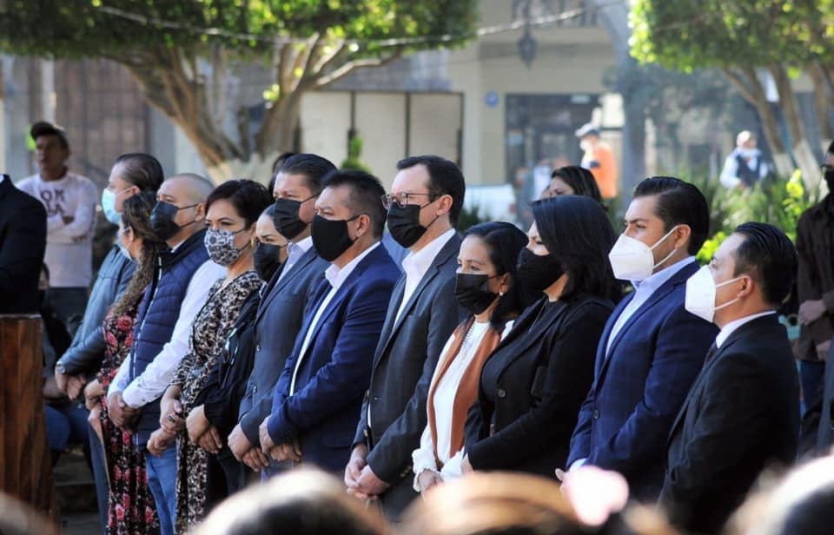

ATENTAMENTE
CIUDAD GUZMÁN, MUNICIPIO DE ZAPOTLÁN EL GRANDE, JALISCO.
MAYO DE 2022.
“2022, AÑO DE LA ATENCIÓN INTEGAL A NIÑAS, NIÑOS Y ADOLESCENTES CON CÁNCER EN JALISCO”
“2022, AÑO DEL CINCUENTA ANIVERSARIO DEL INSTITUTO TECNOLÓGICO DE CIUDAD GUZMÁN”

LIC. EDGAR JOEL SALVADOR BAUTISTA
REGIDOR PRESIDENTE DE LA COMISIÓN EDILICIA DE TRÁNSITO Y PROTECCIÓN CIVIL.

EJSB/krag

